1. Software-Anforderungsbeschreibung
1.1 Zweck und Zielgruppe
Unsere Software simuliert die Verwaltung eines Bauernhofs. Der Nutzer kann dabei verschiedene Bereiche steuern: das Lager, die Tierhaltung, den Ackerbau und den Handel mit Waren. Zusätzlich haben wir einen Hofladen eingebaut, in dem der Farmer Produkte direkt an Kunden verkaufen kann. Das Programm läuft komplett über die Konsole und wird mit Zahleneingaben bedient, sodass keine Vorkenntnisse in der Informatik nötig sind.
1.2 Anwendungsbereich und Einschränkungen
Das Programm hat keine grafische Oberfläche und läuft nur lokal auf dem Computer. Den Spielstand speichern wir in CSV- und TXT-Dateien, damit man das Programm jederzeit beenden und später wieder fortsetzen kann. Beim Lager gibt es zwei Kapazitätsgrenzen: eine für das gesamte Lager und eine pro Artikel. Tiere produzieren außerdem nur, wenn ihr Hungerwert hoch genug ist, und Felder wachsen nicht automatisch, sondern nur wenn man den Tagesabschluss durchführt. Marktpreise können maximal 65 Prozent vom Basispreis abweichen und nähern sich jeden Tag wieder an. Im Hofladen kauft kein Kunde mehr, sobald der Preis das 6,7-fache des Basispreises überschreitet. Artikel wie Gülle, Saatgut oder Futtermittel kann man dort grundsätzlich nicht verkaufen. Wenn die Datei items_catalog.csv fehlt, startet das Programm gar nicht erst.
1.3 Produktsystem und Lagerverwaltung
Alle Artikel laden wir aus der items_catalog.csv. Jeder Artikel hat eine ID, einen Namen, eine Kategorie, einen Basispreis und eine Einheit. Die möglichen Kategorien sind ANIMAL_PRODUCT, CROP, FEED, FOOD und MATERIAL. Wichtig ist dabei die Trennung zwischen ItemDefinition und Inventory, also zwischen dem was ein Artikel ist und wie viel davon im Lager liegt. Beim Einlagern prüfen wir immer beide Kapazitätsgrenzen. Der aktuelle Lagerstand wird in inventory.csv gespeichert.
1.4 Tierhaltung und Ackerbau
Im Spiel gibt es fünf Tierarten: Huhn, Kuh, Schwein, Schaf und Biene. Jedes Tier hat eine ID, einen Namen, ein Alter in Tagen, einen Hungerwert zwischen 0 und 100 und einen Produktionszähler. Täglich sinkt der Hunger, und produziert wird nur wenn er hoch genug ist. Die Produktionsintervalle sind je nach Tier unterschiedlich: Hühner legen täglich ein Ei, Kühe geben rund 15 Liter Milch pro Tag und Schweine produzieren alle zwei Tage Gülle. Schafe werden alle 182 Tage geschoren und geben dann 2 bis 5 kg Wolle. Bienen brauchen kein Futter und liefern alle 30 Tage Honig, wobei die Menge von der Volksgröße abhängt. Neue Tiere kauft man über den Tiershop am Markt, dessen Angebot sich täglich ändert. Tiere lassen sich jederzeit entfernen, auf Wunsch auch schlachten, was eine festgelegte Menge Fleisch ins Lager bringt. Die Tierdaten speichern wir in animals.csv. Beim Ackerbau gibt es vier Saatgut-Typen: Weizensamen, Maissamen, Gerstensamen und Rapssamen. Das Saatgut wird beim Pflanzen aus dem Lager entnommen, das Feld wächst mit jedem Tagesabschluss und die Ernte landet direkt im Lager.
1.5 Markt, Hofladen und Finanzen
Marktpreise berechnen wir dynamisch aus Basispreis, Nachfragefaktor und Angebotsfaktor. Wenn man etwas verkauft, steigt der Nachfragefaktor um 0,02 pro Einheit, beim Kaufen sinkt er. Damit die Preise nicht zu stark springen, bewegt sich der geglättete Preis täglich nur um 30 Prozent in Richtung des berechneten Rohpreises. Am Markt bekommt man beim Verkauf ungefähr 80 Prozent des Basismarktpreises. Im Hofladen setzt der Farmer die Preise selbst. Liegt der Preis beim Basispreis oder darunter, kommen bis zu 17 potenzielle Kunden; ab dem 6,7-fachen kauft keiner mehr. Ins Minus kann der Kontostand nicht rutschen, weil wir alle Transaktionen vorher prüfen. Einnahmen kommen aus Verkäufen, Ausgaben aus Einkäufen und Tierkäufen. Den Kontostand speichern wir in data.txt.
1.6 Tagesabschluss und Datenpersistenz
Beim Tagesabschluss passiert alles auf einmal. Tiere altern um einen Tag, verlieren Hunger und legen ihre Produkte ins Lager. Felder wachsen weiter, und bei Erntereife erscheint ein Hinweis. Danach werden die Marktpreise neu berechnet, die Hofladen-Verkäufe ausgewertet und das Tiershop-Angebot neu generiert. Am Ende wird der Tageszähler erhöht und alles gespeichert. Die Daten verteilen sich auf vier Dateien: inventory.csv, animals.csv, crops.csv und market.csv.
1.7 Nicht-funktionale Anforderungen
Programmiert haben wir in Java mit BlueJ, mit einer objektorientierten Struktur. Für die Tiere gibt es eine abstrakte Klasse Animal, von der Chicken, Cow, Pig, Sheep und Bee erben. Alle wichtigen Attribute haben Getter- und Setter-Methoden. Im Code verwenden wir mindestens zwei Schleifenarten, also for- und while-Schleifen. Falsche Eingaben werden abgefangen, damit das Programm nicht abstürzt. Der gesamte Code folgt einheitlichen Konventionen: camelCase, konsistente Einrückung und sinnvolle Kommentare.
2. Implementations- & Objektdiagramme
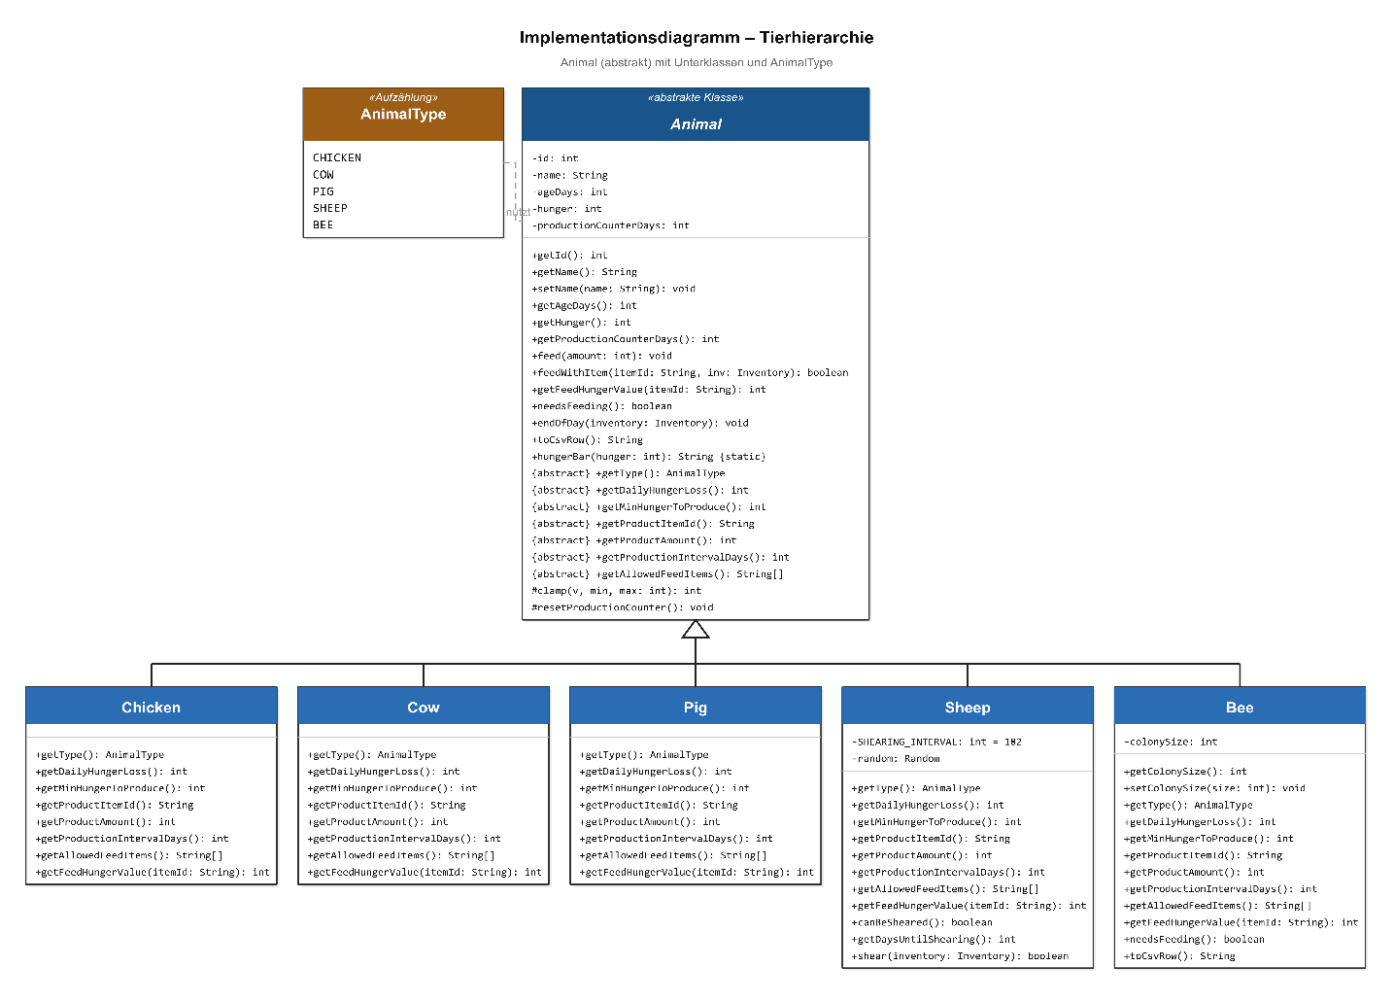
2.1 Tierhierarchie
Alle Tierklassen erben von der abstrakten Klasse Animal. Die enthält gemeinsame Attribute wie id, name, ageDays, hunger und productionCounterDays. Da sich die Tiere in Verhalten und Produkt unterscheiden, haben wir bestimmte Methoden abstrakt definiert, die dann jede Unterklasse selbst implementiert: getProductItemId(), getProductAmount(), getProductionIntervalDays() und getDailyHungerLoss(). So kann Animal den Produktionsablauf einheitlich steuern, ohne die Details der einzelnen Tierarten kennen zu müssen. AnimalType ist eine Aufzählung mit den fünf Typen CHICKEN, COW, PIG, SHEEP und BEE, damit man im Code nicht überall if-Abfragen braucht.
Chicken, Cow und Pig implementieren nur die abstrakten Methoden und haben keine eigenen Attribute. Sheep hat zusätzliche Logik fürs Scheren, weil Wolle nur alle 182 Tage anfällt. Bee bekommt das Attribut colonySize, weil die Honigmenge davon abhängt.
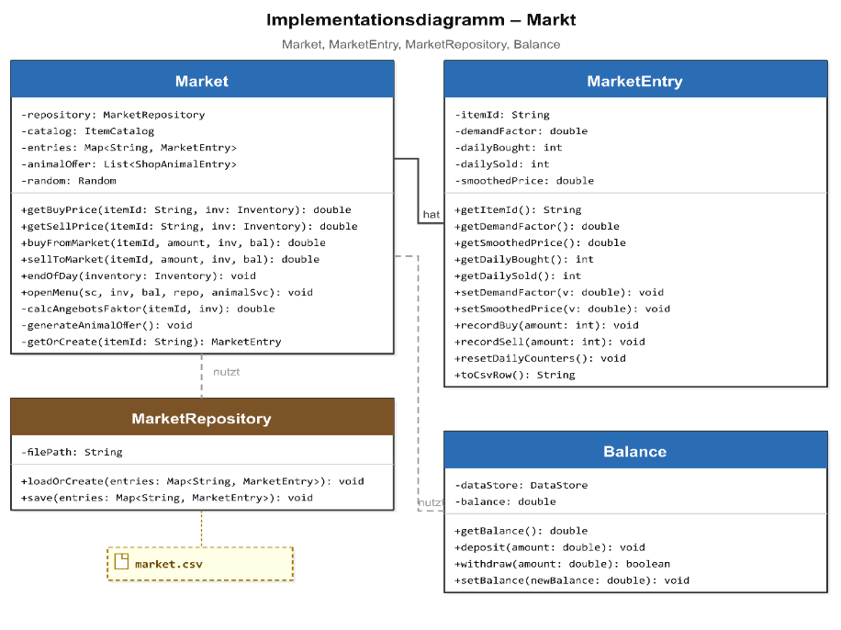
2.2 Markt
Der Markt ist das komplexeste Modul in unserem Projekt. Die Klasse Market berechnet Preise aus mehreren Faktoren: dem Basispreis aus dem Katalog, dem aktuellen Lagerbestand, einem Nachfragefaktor (demandFactor) und einem geglätteten Preis (smoothedPrice), der zu starke Tagesschwankungen abfedert. Damit der Preis nicht von einem Tag auf den anderen zu stark springt, bewegt sich der smoothedPrice täglich nur um 30 Prozent in Richtung des neu berechneten Rohpreises. Für jedes Produkt gibt es ein MarketEntry-Objekt, das diese Werte hält und täglich aktualisiert wird. Die privaten Methoden calcAngebotsFaktor() und getOrCreate() helfen dabei intern und sind von außen nicht sichtbar, was dem Prinzip der Kapselung entspricht.
Balance verwaltet den Kontostand des Hofes und nutzt den DataStore zur persistenten Speicherung, damit der Stand auch nach einem Neustart erhalten bleibt. MarketRepository ist zuständig fürs Lesen und Schreiben von market.csv. Über endOfDay() werden täglich alle Preise neu berechnet, sodass Angebot und Nachfrage den Handelspreis tatsächlich beeinflussen. Verkäufe erhöhen dabei den demandFactor um 0,02 pro Einheit, Käufe senken ihn entsprechend, wodurch ein realistisches Marktverhalten entsteht.
2.3 Inventar & Katalog
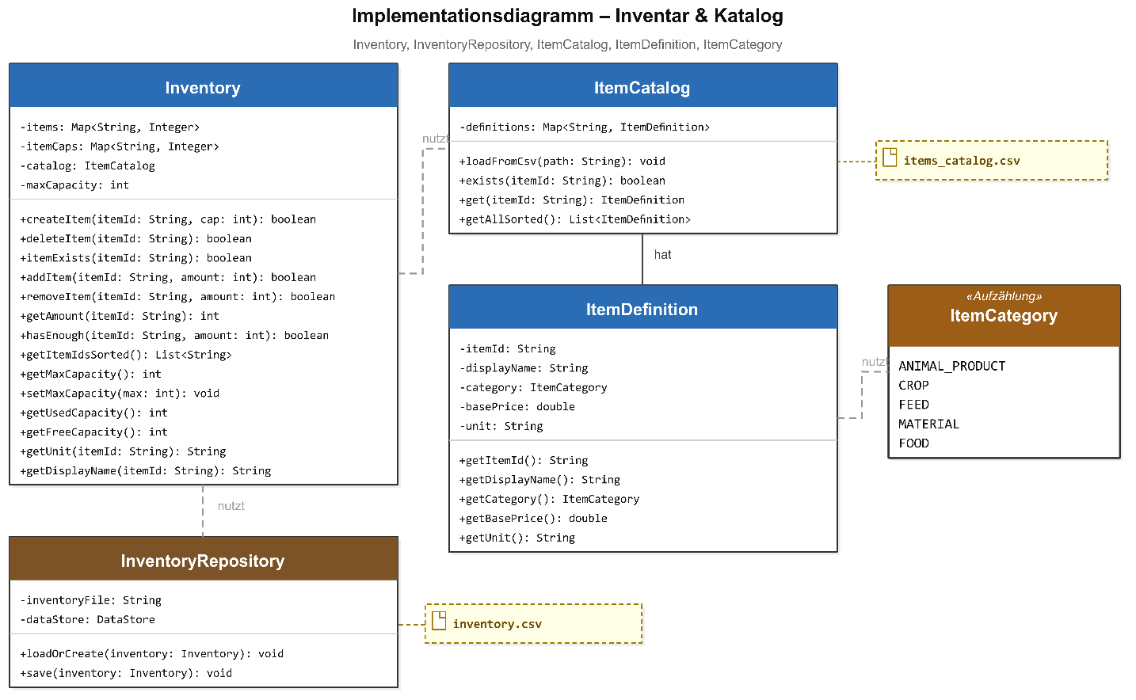
Inventory ist die zentrale Lagerverwaltung. Für jedes Produkt wird die aktuelle Menge und eine Maximalkapazität gespeichert, dazu gibt es Methoden zum Prüfen, Hinzufügen und Reduzieren von Beständen. Alle Produktdefinitionen lädt ItemCatalog aus der items_catalog.csv, jede ItemDefinition hat eine ID, einen Anzeigenamen, eine Kategorie aus der Aufzählung ItemCategory, einen Basispreis und eine Einheit.
Dadurch dass Katalog und Inventar getrennt sind, können Produktdaten zentral gepflegt werden ohne den Lagerstand zu beeinflussen. InventoryRepository speichert und lädt inventory.csv über den DataStore. Die Methoden getDisplayName() und getUnit() greifen direkt auf den Katalog zu, damit Anzeigenamen nicht doppelt gespeichert werden müssen.
2.4 Objektdiagramme (Tag 12)
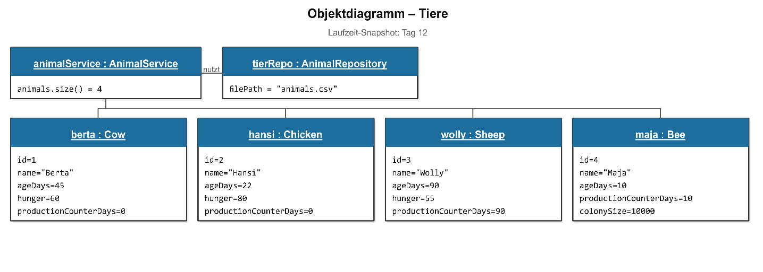
Die drei Diagramme zeigen einen gemeinsamen Snapshot zur Laufzeit an Tag 12 und machen deutlich, wie die Klassen als konkrete Objekte existieren.
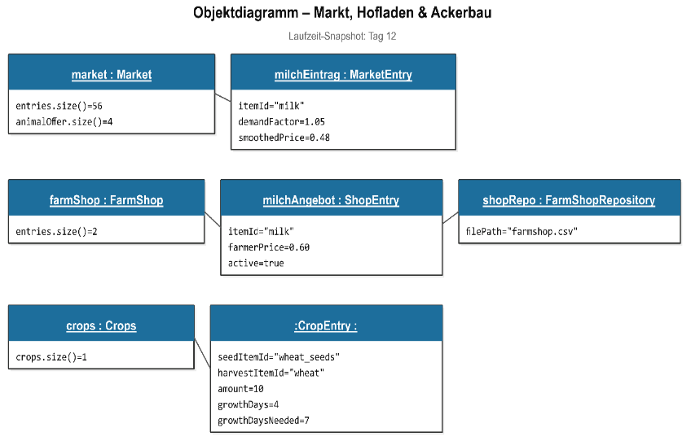
Im ersten Diagramm verwaltet animalService vier Tiere: berta (Cow), hansi (Chicken), wolly (Sheep) und maja (Bee). Wolly hat productionCounterDays=90 und steht kurz vor der nächsten Schur, maja hat colonySize=10000 und ist aktiv.
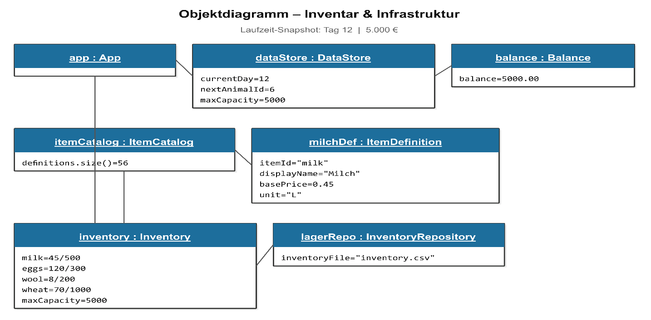
Das zweite zeigt drei Module gleichzeitig. Milch hat demandFactor=1,05 und smoothedPrice=0,48, der Preis liegt also leicht über dem Basispreis. Im Hofladen wird Milch über milchAngebot zu 0,60 Euro angeboten. Der Weizenanbau zeigt growthDays=4 bei growthDaysNeeded=7, die Ernte ist also in drei Tagen möglich.
Das dritte Diagramm zeigt die Infrastruktur. dataStore enthält Spieltag 12, nächste Tier-ID 6 und maximale Lagerkapazität 5000. inventory zeigt konkrete Bestände wie 45 Liter Milch, 120 Eier und 70 kg Weizen. milchDef zeigt wie eine ItemDefinition mit Basispreis und Einheit im Katalog hinterlegt ist.
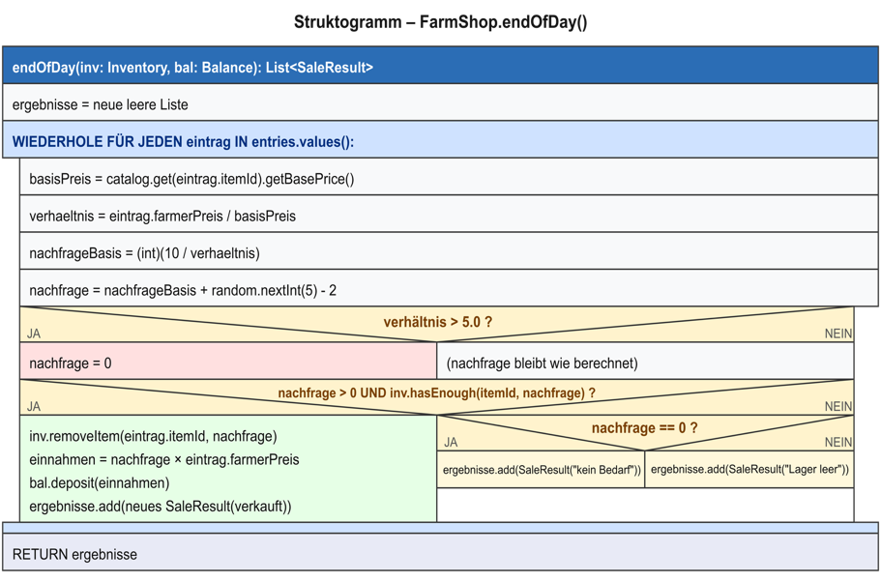
3. Struktogramm
Die Methode endOfDay() in der Klasse FarmShop wird am Ende jedes Tages in App.java aufgerufen und berechnet, wie viele Kunden an diesem Tag im Hofladen gekauft haben. Sie bekommt das aktuelle Inventar und den Kontostand übergeben und gibt eine Liste von SaleResult-Objekten zurück, die danach in der Konsole ausgegeben werden.
Die Methode geht alle aktiven Angebote im Hofladen durch. Für jeden Artikel wird zuerst der Basispreis aus dem Katalog geholt und das Verhältnis zwischen dem vom Farmer gesetzten Preis und diesem Basispreis berechnet. Liegt das Verhältnis über 6,7, kauft niemand und das Ergebnis wird direkt als "kein Bedarf" gespeichert. Ansonsten wird die Nachfrage berechnet: Je höher der Preis im Vergleich zum Basispreis, desto weniger potenzielle Kunden gibt es. Dazu kommt noch ein zufälliger Anteil, damit das Kaufverhalten nicht jeden Tag gleich ist. Hat das Lager genug Bestand, werden die verkauften Einheiten aus dem Inventar entfernt, der Erlös auf den Kontostand eingezahlt und das Ergebnis in der Liste gespeichert. Wenn das Lager leer ist oder kein Kunde kauft, wird stattdessen ein entsprechender Hinweis gespeichert.
4. Exemplarische Codeerläuterung
4.1 Animal.endOfDay()
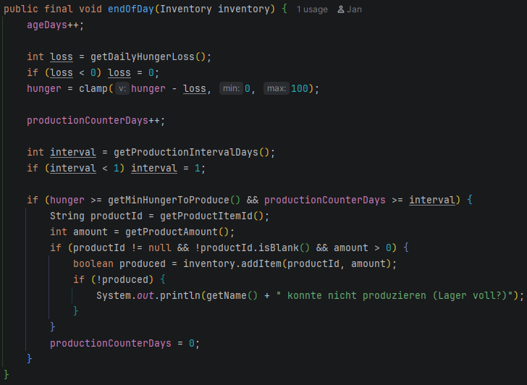
Die Methode endOfDay() in der Klasse Animal wird täglich für jedes Tier aufgerufen. Zuerst wird das Alter um einen Tag erhöht und der Hunger um einen tierspezifischen Wert gesenkt. Wie viel Hunger ein Tier täglich verliert, bestimmt die abstrakte Methode getDailyHungerLoss(), die jede Unterklasse selbst implementiert. Eine Kuh verliert zum Beispiel mehr Hunger pro Tag als ein Huhn. Die Methode ist als final deklariert, damit der Ablauf nicht in Unterklassen verändert werden kann.
Ob ein Tier produziert, hängt von zwei Bedingungen ab: Der Hunger muss hoch genug sein und das Produktionsintervall muss erreicht sein. Sind beide erfüllt, wird das Produkt ins Lager gelegt und der Zähler zurückgesetzt. Das zeigt gut wie Vererbung bei uns funktioniert: die Basisklasse Animal steuert den gesamten Ablauf, während die konkreten Werte wie Produkt, Menge und Intervall von den Unterklassen kommen.
4.2 Market.endOfDay()
Die Methode endOfDay() in Market ist eine der komplexesten Methoden im ganzen Projekt. Sie wird täglich in App.java aufgerufen und aktualisiert die Preise für alle Artikel im Katalog. Dafür läuft sie mit einer for-Schleife durch alle vorhandenen ItemDefinition-Objekte und berechnet für jeden Artikel einen neuen Preis.
Der Rohpreis entsteht aus drei Faktoren: dem Basispreis des Artikels, dem aktuellen Nachfragefaktor und einem Angebotsfaktor, der vom Lagerbestand abhängt. Ist viel von einem Artikel auf Lager, sinkt der Angebotsfaktor und damit der Preis. Ist wenig da, steigt er. Der Nachfragefaktor verändert sich durch Käufe und Verkäufe des Spielers und wird ebenfalls in die Berechnung einbezogen.
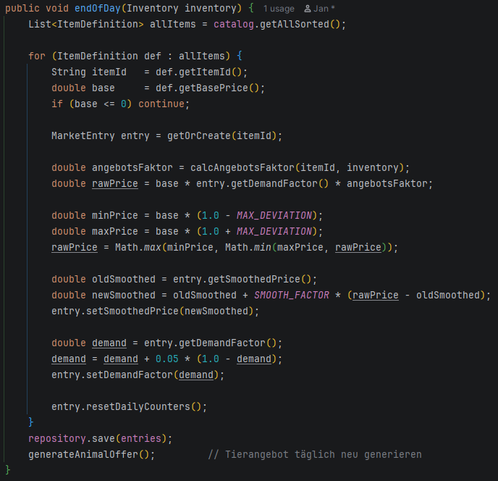
Damit der berechnete Rohpreis nicht zu weit vom Basispreis abweicht, wird er auf einen erlaubten Bereich von maximal 65 Prozent nach oben oder unten begrenzt. Danach wird er nicht sofort als neuer Preis gesetzt, sondern nur schrittweise übernommen: Der geglättete Preis bewegt sich täglich nur um 30 Prozent in Richtung des Rohpreises. Das verhindert, dass sich Preise von einem Tag auf den anderen zu stark verändern.
Zum Abschluss nähert sich der Nachfragefaktor täglich wieder dem Normalwert an, sodass Preisausschläge durch Käufe oder Verkäufe sich langsam von selbst einpendeln. Alle Ergebnisse werden am Ende in market.csv gespeichert.
5. Reflexion
5.1 Teamarbeit und Aufgabenverteilung
Unser Team bestand aus drei Personen. Die Aufgaben haben wir gemeinsam bearbeitet, sodass alle einen Überblick über das gesamte Projekt hatten und bei Fragen gegenseitig helfen konnten. Durch die gemeinsame Arbeit konnten wir Probleme schneller lösen, weil man Fehler zu zweit oder zu dritt oft schneller findet als alleine. Besonders bei der Fehlersuche im Code hat es geholfen, dass mehrere Leute draufgeschaut haben. Insgesamt hat die Zusammenarbeit gut funktioniert und wir sind ohne größere Konflikte durch das Projekt gekommen.
5.2 Herausforderungen
Die größte technische Herausforderung war die Datenpersistenz über CSV-Dateien. Am Anfang war nicht sofort klar wie man Objekte sinnvoll in Zeilen speichert und beim nächsten Programmstart wieder korrekt einliest. Besonders bei den Tieren war das kompliziert, weil verschiedene Unterklassen unterschiedliche Attribute haben. Ein Schaf braucht zum Beispiel den productionCounterDays-Wert für die Schur, eine Biene die Koloniegröße. Wir mussten uns also gut überlegen wie das CSV-Format aufgebaut sein soll, damit beim Laden jede Tierart korrekt rekonstruiert werden kann.
Eine weitere Herausforderung war die Marktpreisberechnung. Dass mehrere Faktoren gleichzeitig den Preis beeinflussen und der Preis dabei nicht zu stark schwanken darf, hat einige Überlegungen gekostet. Die Idee mit dem geglätteten Preis kam erst nachdem wir gemerkt haben, dass die Preise ohne Glättung von einem Tag auf den anderen zu stark gesprungen sind.
Auch die Hofladen-Logik war am Anfang nicht ganz einfach. Zu berechnen wie viele Kunden kaufen, abhängig vom Verhältnis zwischen Farmer-Preis und Basispreis, klingt erstmal simpel, hat aber einige Versuche gebraucht bis das Ergebnis realistisch gewirkt hat.
5.3 Was gut geklappt hat
Die Struktur des Projekts hat sich früh als sinnvoll erwiesen. Die Entscheidung, Stammdaten (ItemDefinition) und Lagerbestand (Inventory) voneinander zu trennen, hat uns später viel Arbeit gespart. Genauso die abstrakte Klasse Animal, die den Produktionsablauf zentral steuert und trotzdem für jede Tierart flexibel bleibt. Solche Entwurfsentscheidungen haben dafür gesorgt, dass neue Features wie der Hofladen oder der Ackerbau relativ einfach hinzugefügt werden konnten, ohne den bestehenden Code stark umzubauen.
Das Konsolenmenü hat ebenfalls gut funktioniert. Die Bedienung über Zahleneingaben ist einfach zu erweitern und bleibt auch bei vielen Menüpunkten übersichtlich.
5.4 Was wir gelernt haben
Das Projekt hat uns gezeigt wie wichtig eine gute Planung am Anfang ist. Klassen die von Beginn an klar strukturiert sind, machen spätere Änderungen deutlich einfacher. Wir haben objektorientierte Konzepte wie Vererbung, Kapselung und abstrakte Klassen nicht nur theoretisch, sondern auch praktisch angewendet und verstanden warum diese Konzepte in größeren Projekten sinnvoll sind. Außerdem haben wir gelernt wie man Daten dauerhaft speichert und beim Programmstart wieder lädt, was in fast jedem echten Softwareprojekt eine Rolle spielt.
5.5 Verbesserungsmöglichkeiten und nicht umgesetzte Features
Rückblickend gibt es einige Punkte, die wir anders oder besser hätten umsetzen können. Eine der auffälligsten Einschränkungen ist, dass Lagermengen im Inventory als int gespeichert werden. Für Artikel wie Milch, die in Litern gemessen werden, oder Honig wäre double eigentlich sinnvoller, weil dann auch Mengen wie 1,5 Liter möglich wären. Da wir das früh im Projekt festgelegt haben und viele Methoden darauf aufbauen, war eine nachträgliche Änderung zu aufwendig.
Was wir gerne noch umgesetzt hätten, ist eine grafische Oberfläche. Das Konsolenmenü funktioniert gut, aber für einen echten Nutzer wäre eine einfache GUI deutlich angenehmer zu bedienen. Auch eine Statistikfunktion, die zum Beispiel Einnahmen und Ausgaben pro Tag aufzeichnet und am Ende anzeigt, hätte das Spiel interessanter gemacht. Eine weitere Idee war ein Wettersystem, das die Erntemenge zufällig beeinflusst, was wir aber wegen der zusätzlichen Komplexität nicht mehr eingebaut haben. Generell hätten wir mit mehr Zeit gerne noch mehr Tierarten oder neue Anbauprodukte hinzugefügt, um das Spiel abwechslungsreicher zu gestalten.

